111-2中山高中國中部二年級第一次段考 地理科 考試 卷 年 班 座號： 姓名：

- 單題: 每題兩分
- ( ) 來自孟加拉的阿珈在速食店點了一份套餐，如果依照他的宗教信仰，他最不可能點哪種套餐來享用？
(A)勁辣雞腿堡 (B)牛肉珍珠堡 (C)黃金炸蝦堡 (D)北海道豬排堡
- ( ) 新加坡雖是彈丸之地，但多元的文化特色仍吸引各國大批遊客來此做短期旅遊，可是新加坡的午後通常都會下一陣大雷雨。當地午後的大雷雨應該是下列哪種降雨型態？
(A)氣旋雨 (B)對流雨 (C)地形雨 (D)鋒面雨
- ( )附圖是旅遊達人大衛在部落格上寫下的旅遊札記。請問：大衛遊記所敘述的國家為何？
第一天下了飛機後，見到當地特有的交通工具，很特殊，也很有異國流浪的感覺。來到街上後更是大開眼界，不要懷疑，這裡是當地的鬧區，就真的這樣子。
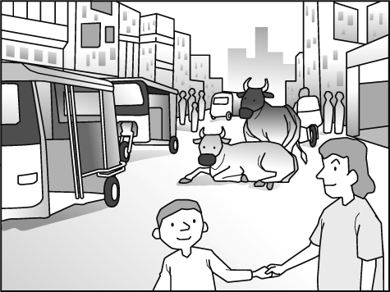
(Ａ)泰國 (Ｂ)印尼 (Ｃ)印度 (Ｄ)巴基斯坦
- ( ) 「在全球化的趨勢下，我知道有很多工作會被他國的便宜勞工給搶走，但從來沒想過連電腦工程師也會被外包……面對外籍勞工的競爭，我不知道自己的工作還可以持續多久。」以上是美國某工程師的日記內容，文中提到的外籍勞工最可能來自於哪個國家？
(A)印度 (B)日本 (C)法國 (D)澳洲
- ( ) 附圖為印度洋上的一個小島，已知該島南部有座高山，此區夏季盛行西南風，若某紅茶廠商想到此地尋找適合的地點栽種茶樹，發展茶園，則該茶商應選擇圖中的何處？
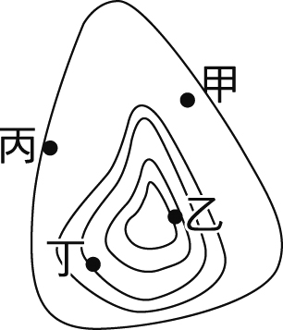
(A)甲 (B)乙 (C)丙 (D)丁
- ( )南亞地區人口總數超過 18 億，加上何項人口特性，導致許多都市出現住宅品質低落、交通擁擠、醫療資源不足等問題？ (Ａ)分布不平均 (Ｂ)老年人口多 (Ｃ)人口密度高 (Ｄ)性別比不均
- ( )路透社報導：由於暴雨氾濫成災，印度西岸重要的鑽石加工重鎮蘇拉特市受損嚴重，大量的鑽石加工設備泡水，更讓許多的鑽石原石遭洪水沖走，估計約造成 163 億元的損失，災情慘重。請問：這場災難最可能發生在下列哪一個月分？ (Ａ) 1 月 (Ｂ) 4 月 (Ｃ) 8 月 (Ｄ) 11 月。
- ( )香港影帝梁朝偉和夫人篤信佛教，在 2008 年前往南亞的佛教聖地進行婚禮，讓該國在國際上備受關注。若依該地區的國家宗教信仰判斷，則該婚禮舉辦的地點應該為附圖中何處？
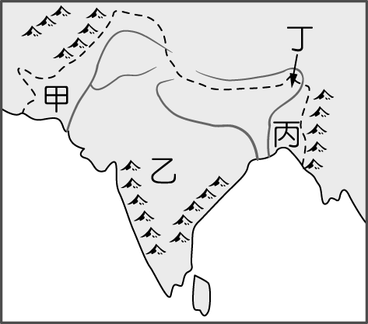
(Ａ)甲 (Ｂ)乙 (Ｃ)丙 (Ｄ)丁。
- ( )印度的氣候類型受到季風轉換的影響而形成不同的氣候特色，共分為涼季、熱季、雨季三類。請問：這些季節的分布現象，若從年初開始一直到當年的年底，依各季節分布的時間加以排列，其先後順序應該為下列何者？ (Ａ)熱季、涼季、雨季、熱季 (Ｂ)熱季、雨季、涼季、熱季 (Ｃ)涼季、熱季、雨季、涼季 (Ｄ)涼季、雨季、熱季、涼季。
- ( ) 「種姓制度」是一種曾在印度與其他南亞地區普遍存有的社會體系，以婆羅門為中心，劃分出許多以職業為基礎的群體。請問：「種姓制度」的出現與發展，跟下列哪個宗教可能有密切關係？
(A)伊斯蘭教 (B)印度教 (C)佛教 (D)基督教
- ( ) 「2014年巴基斯坦總理受邀參加印度新總理就職典禮，這是兩國各自獨立以來，一方政府首腦首次出席對方總理就職儀式，在印巴雙邊關係中頗為罕見。」試問印巴長期衝突的原因有下列何者？
(A)宗教差異 (B)石油爭奪 (C)南海領土 (D)殖民歷史
- ( ) 1980年以來，泰國曾連續31年蟬聯世界第一稻米出口國，2011年泰國稻米出口量更有曾高達1,065萬公噸的歷史紀錄。泰國成為重要稻米出口國，主要是因為下列哪項因素？
(A)河川下游形成河口三角洲 (B)屬熱帶雨林氣候 (C)宗教信仰與文化十分多元 (D)以信奉佛教為主
- ( ) 東南亞因為受到中國、印度、歐洲列強、阿拉伯世界的影響，因此宗教文化十分多元。中南半島大都信仰下列哪個宗教？
(A)佛教 (B)天主教 (C)印度教 (D)伊斯蘭教
- ( ) 隨著各國貿易合作愈來愈緊密，區域內部的合作與交流成為一股新的整合趨勢。某個組織的成立原是為了促進東南亞地區經濟上的合作，近年來更加強與周邊國家的經貿往來，這個組織為下列何者？
(A)WTO (B)APEC (C)UNESCO (D)ASEAN
- ( ) 小亭參加馬來西亞五日遊，下列有關這趟旅遊的行程說明，何者有誤？ (Ａ)參觀當地的熱帶栽培業採收過程 (Ｂ)前往當地煉油廠參觀 (Ｃ)到當地盛行的佛教寺廟祈福 (Ｄ)藍色清真寺為著名景點。
- ( ) 邦加羅爾位於印度德干高原的南部，有「印度的矽谷」之稱，是印度有名的科學城。如果曉華想從臺灣新竹科學園區跳槽到此地發展，應前往附圖中的何處？
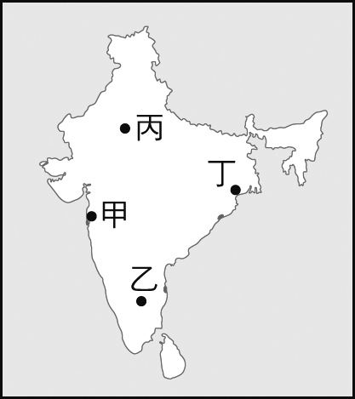
(A)甲 (B)乙 (C)丙 (D)丁
- ( ) 正南上網找了許多關於印度的資料，他發現印度的官方語言之一是英文，這點讓正南感到很驚奇。印度的官方語言之一是英文，這點對於印度最大的幫助是下列何者？
(A)影響印度第一級產業的分布型態 (B)使印度能發展產值較高的產業 (C)帶來豐富的人力資源 (D)改善貧富差距問題
- ( )小美在地理課本上讀到：「南亞面臨印度洋，陸地面積廣大，因此該地區的氣候類型主要以乾溼分明的熱帶季風氣候為主。」請問：當地季風氣候的成因和下列哪一項因素的關係最大？ (Ａ)地震頻繁 (Ｂ)地勢高聳 (Ｃ)海陸交會 (Ｄ)洋流經過。
- ( ) 季風亞洲（Monsoon Asia）意指涵蓋鄰近太平洋的東亞、東南亞以及部分的南亞地區。在此區域內，季風風向將影響各地冬夏二季的風向、氣溫，及降水。附圖為亞洲的地區簡圖，圖中何處的氣候為熱帶雨林氣候？
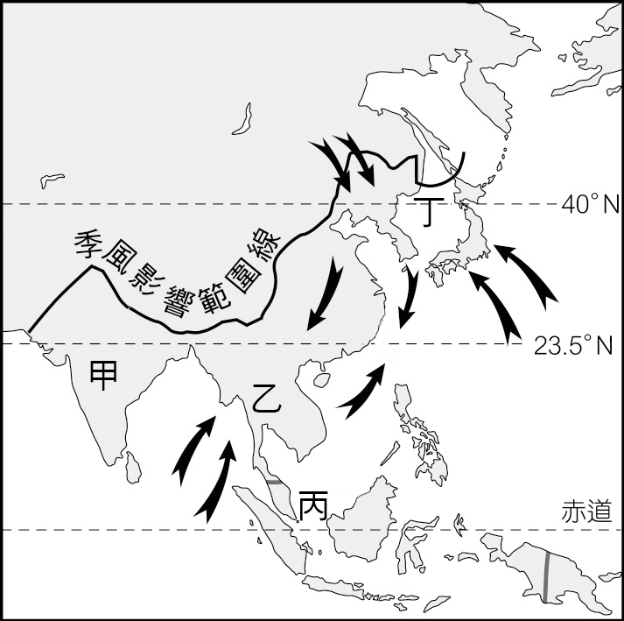
(A)甲 (B)乙 (C)丙 (D)丁
- ( ) 附表為新加坡、汶萊、泰國、印尼、馬來西亞的資料統整圖，根據判讀，哪個國家是新加坡？
(A)甲 (B)乙 (C)丙 (D)丁
- ( ) 中國西南方狹窄的峽谷中有許多大河奔流，由於山脈排列方向及地勢高低影響，這些大河多流向下列哪一個地區？ (A)朝鮮半島 (B)日本群島 (C)中南半島 (D)南洋群島。
- ( ) 東南亞某國的地理位置接近臺灣，長期以來兩國民間關係頗為密切，其中臺灣為該國外資投資的第四位，為臺灣投資東南亞國家協會國家中的第三位。此外，該國民眾的英語能力普遍佳，因此也有許多臺灣民眾到該國精進語言能力。請問：上述國家為何？ (A)緬甸 (B)印尼 (C)馬來西亞 (D)菲律賓。
- ( ) 南洋群島於十三世紀以後，受到外來民族前往貿易的影響，宗教信仰以伊斯蘭教為主。請問：南洋群島的伊斯蘭文化，最有可能是哪一個民族所帶來的？ (A)印度人 (B)中國人 (C)阿拉伯人 (D)歐洲人。
- ( ) 南亞的恆河平原與中國的鄱陽盆地緯度相當，但鄱陽盆地一月均溫卻比恆河平原低了近10℃。請問：造成此差異的原因，與恆河平原具備哪一項特性有關？ (A)午後多雷陣雨 (B)北有高山屏障 (C)太陽輻射較強 (D)境內湖泊眾多。
- ( ) 印度東北部的乞拉朋吉是世界降水量最多的幾個地區之一，此區的降水類型應為下列何者？
(A)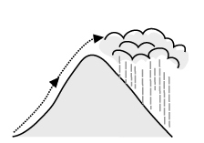 (B)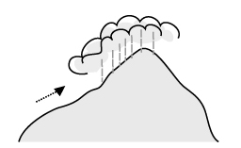
(C)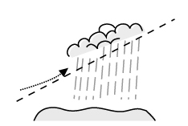 (D)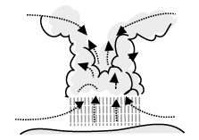
- ( ) 南亞地區在夏季經常有洪患發生。請問：水患最常發生的地方可能在下列何地？ (A)巴基斯坦 (B)斯里蘭卡 (C)孟加拉 (D)恆河中游。
- ( ) 「次大陸」(subcontinent)，是指一塊大陸中相對獨立的組成部分，通常藉由山脈、沙漠、高原及海洋等難以通過的交通障礙和大陸的主體相隔離。在亞洲有次大陸的存在，且是一片古老結晶岩陸塊。請問：亞洲的「次大陸」位於下列何地？ (A)東北亞 (B)東南亞 (C)南亞 (D)西亞。
- ( ) 下列有關印度半島的敘述，何者敘述正確？ (A)印度廢除階級制度，社會衝突和對立逐漸消失 ((B)印度文化以基督教為代表，南亞地區信徒眾多 (C)印度人口眾多，高等教育的理工人才眾多 (D)印度河三角洲降水量充沛，是主要的稻米產區。
- ( ) 目前印度和中國為世界上兩個人口數量最多的國家，這兩個國家主要的國界為下列何者？ (Ａ)喜馬拉雅山 (Ｂ)鴨綠江 (Ｃ)黑龍江 (Ｄ)阿爾泰山。

- ( )印度半島人口眾多，因此農業生產成為當地居民主要的活動，受到自然環境的影響，各地區的農業活動皆不相同。附圖為印度地區的農業活動分布圖，請根據圖中位置判斷，「丙」地的作物最可能為下列何者？
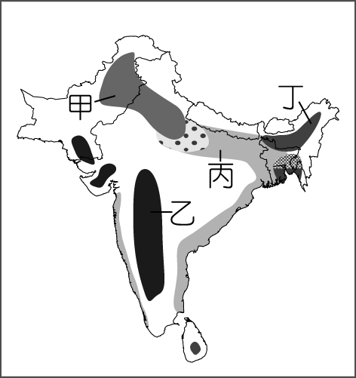
(Ａ)棉花 (Ｂ)水稻 (Ｃ)小麥 (Ｄ)玉米。
- ( ) 附圖是某種食品的標章，何種信仰的人以食用此種標章的食物為主？

(Ａ)佛教 (Ｂ)印度教
(Ｃ)基督教 (Ｄ)伊斯蘭教。
- ( ) 附圖為亞洲某地的農業土地利用圖，下列何者最有可能是當地的氣候圖？
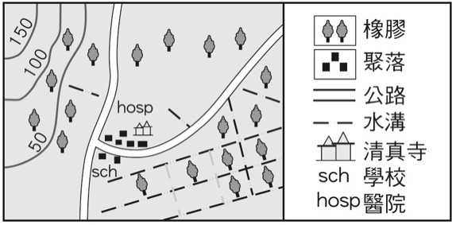
(A)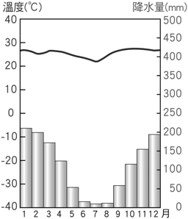 (B)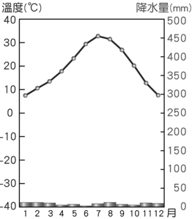
(C)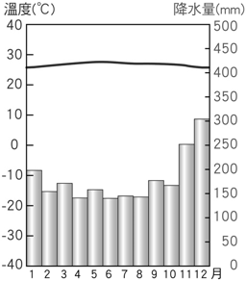 (D)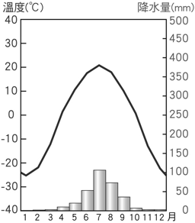
- ( )為某漫畫的情節。請依圖中內容判斷，其發生地點的環境與附圖二中的哪一個地區最為相似？ (A)甲 (B)乙 (C)丙 (D)丁。
圖一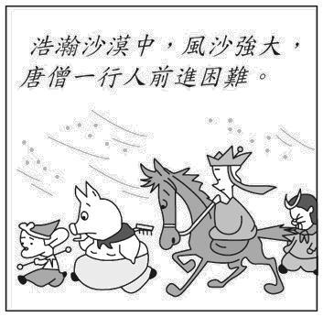
圖二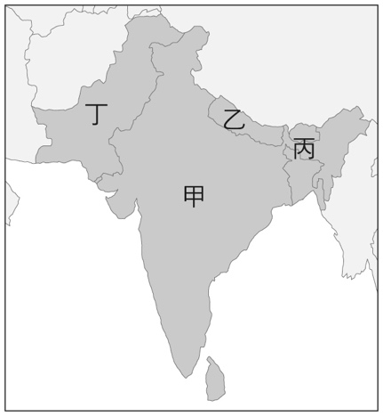
34. ( ) 「某國由上萬個島嶼組成，由於人口成長快速，2010年的人口數在全世界排名第四，僅次於中國、印度和美國。其首都不僅過度擁擠、交通混亂，且因周遭環境遭受破壞而飽受水患之威脅，該國政府已著手研議遷都的可行性。」上文描述的首都應是下列何者？ (A)日本東京 (B)印尼雅加達 (C)巴西巴西利亞 (D)荷蘭阿姆斯特丹。
35. ( ) 西元一千年時，世界各地形成了最初的貿易路線
，讓商品、技術、宗教、人民離開家鄉，前往新地
。請問：當時的中國正處宋朝時期，中國人最有可
能從東南亞地區大量購買下列哪一種物品進口？
- 椰子和豆蔻等熱帶水果和香料 (B)稻米、小麥
等糧食作物 (C)高級紡織品和高溫燒製陶
(D)葡萄、石榴與蘋果等水果。

二.題組:每題兩分
- 東南亞為國人相當喜愛的旅遊勝地，距離近，加上物價水準平易近人，因此每年前往該地區的遊客人次高達數百萬人，著名的觀光景點及人文特色也成為大家熟悉的景象。請問：
（ ）36.東南亞國家人民對於宗教信仰大多相當虔誠，其中被稱為「微笑國度」的甲國更是虔誠的佛教國家，甚至當地速食店的麥當勞叔叔都出現圖(一)中的姿勢。上述的甲國應為下列何者？

(Ａ)印尼 (Ｂ)新加坡 (Ｃ)泰國 (Ｄ)菲律賓。
（ ）37,乙國可以說是呈現東西交融的成果。因地緣關係受中國文化影響最深，而在近代西方殖民的過程中，則讓當地有了法國風情的特色。上述的乙國應為下列何者？ (Ａ)菲律賓 (Ｂ)緬甸 (Ｃ)新加坡 (Ｄ)越南。
（ ）38.丙國在東南亞居領頭羊的位置，由航海的傳說中雕塑出當地的地標「魚尾獅」，也呈現出其海洋城市的特色。上述丙國這座城市國家是指下列何者？ (Ａ)菲律賓 (Ｂ)泰國 (Ｃ)新加坡 (Ｄ)越南。
（ ）39.丁國的國教是伊斯蘭教，其中布特拉清真寺更是當地景點之一。上述的丁國應為下列何者？ (Ａ)泰國 (Ｂ)越南 (Ｃ)馬來西亞 (Ｄ)新加坡。

- 2004 年年底的南亞大海嘯造成周邊國家約 22 萬人喪生，財物損失更高達 25 億美元。附圖為該次災害震央的主要位置，請問：
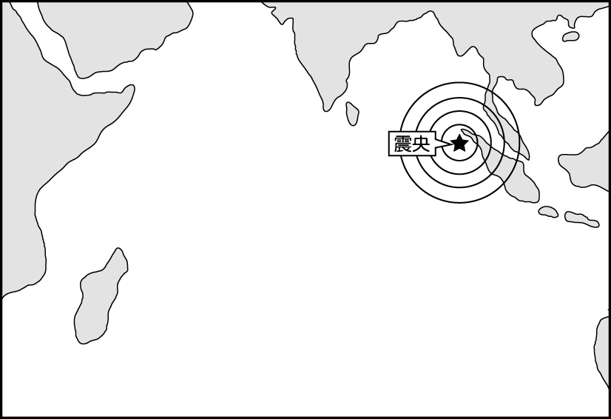
（ ）40.該國若欲和周邊國家進行海嘯預警系統的合作，則其觀測海域最可能為下列何者？ (Ａ)太平洋 (Ｂ)北極海 (Ｃ)大西洋 (Ｄ)印度洋。
（ ）41.該計畫啟動後，所建立的預警系統可在 20 分鐘內偵測出該海域上芮氏規模 6 以上的地震，對於周邊國家的幫助甚大。若根據其觀測海域位置判斷，其尋求合作的對象中不包括下列何者？ (Ａ)斯里蘭卡 (Ｂ)印尼 (Ｃ)泰國 (Ｄ)菲律賓。
（ ）42. 2004 年該災害發生時，因該國當時主要盛行何種風向，使氣候舒適宜人，因此有許多觀光客前來度假，卻不幸遇到了這場災難？ (Ａ)東南季風 (Ｂ)東北季風 (Ｃ)西北季風 (Ｄ)西南季風。

- 從 20 世紀開始，由於印度半島的疆域面積相當廣大，總面積 317 萬平方公里，為世界第七大國。印度疆域由北到南全長 3,214 公里，從東到西則全長 2,993 公里，因此當地的皇室貴族就以火車為長途交通的工具，將車廂改裝成豪華住宿，稱為印度皇宮火車。王先生和家人想在印度最舒適的季節前往當地體驗該旅程，其行駛路線如附圖所示，白天抵達各城市參觀旅遊，晚間則回到火車上休息並往下一個城市移動。車廂備有完整的衛浴設施，而餐車則隨時都有廚師與侍者提供各式餐食，另外還有 SPA，Jacuzzi 等設施，極盡奢華。請問：
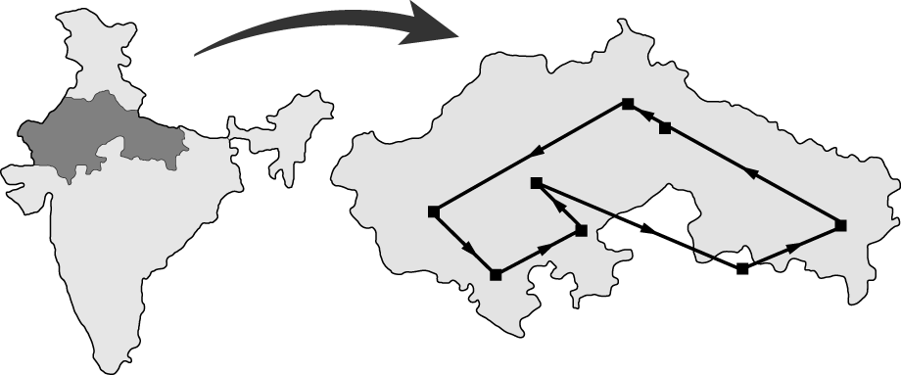
（ ）43.該國的面積廣大，南北距離高達三千多公里。我們若由北而南觀察該半島的地形起伏，其分布類型應該為下列何者？ (Ａ)高山、平原、高原 (Ｂ)高山、高原、平原 (Ｃ)高原、高山、平原 (Ｄ)平原、高原、高山。
（ ）44.印度皇宮火車已成為外國觀光客前往當地最想體驗的奢華行程，若依王先生一家人的需求，則他們前往當地旅遊的時間正值臺灣的哪一時間？ (Ａ)中秋節 (Ｂ)端午節 (Ｃ)聖誕節 (Ｄ)暑假。
（ ）45.根據附圖判斷，他們搭乘的行車路線所通過的地形為下列哪一個？ (Ａ)塔爾沙漠 (Ｂ)德干高原 (Ｃ)恆河三角洲 (Ｄ)錫蘭島。

- 東南亞地區等國家在發展的歷史過程中，曾受到東、西方等外來文化的影響，因此形成其多元化的發展特色。請問：
（ ）46.臺灣的王先生為了照顧年邁的奶奶，申請了一位來自菲律賓北部的外籍看護。該名外籍看護受到宗教信仰的影響，在假日時應會前往下列何處參加宗教聚會？ (Ａ)天主教教堂 (Ｂ)佛教寺廟 (Ｃ)清真寺 (Ｄ)印度教寺廟。
（ ）47.承上題，菲律賓北部的這種宗教信仰，主要是受到下列哪一個國家殖民的影響？(Ａ)英國 (Ｂ)法國 (Ｃ)西班牙 (Ｄ)日本。
（ ）48.在中國清代時有許多居住在東南沿海的華人移民至東南亞地區，因此今日該區的華僑最多。當時移居東南亞的華人通常在哪一個季節出航，可以利用季節風向前往東南亞地區？ (Ａ)春季 (Ｂ)夏季 (Ｃ)秋季 (Ｄ)冬季。
（ ）49.東南亞的都市如馬尼拉、雅加達、胡志明市等的發展多受到殖民時期的影響，這些都市在地理位置上有何共通點？ (Ａ)高地邊境 (Ｂ)沿海港口 (Ｃ)河川上游 (Ｄ)鐵路中點。
（ ）50.前往東南亞旅行的遊客多會購買當地盛產的巧克力及咖啡當做伴手禮，該地區發展這些農作物及相關產品的原因為何？ (Ａ)歷代傳承的農業活動 (Ｂ)引進機械化耕作方式 (Ｃ)西方殖民者引入發展 (Ｄ)當地興建水利建設。

